Daftar Isi
1. Introduction 3
1.1 Purpose 3
1.2 Document Conventions 3
1.3 Intended Audience and Reading Suggestions 3
1.4 Product Scope 4
1.5 References 4
2. Overall Description 4
2.1 Product Perspective 4
2.2 Product Functions 5
2.3 User Classes and Characteristics 5
2.4 Operating Environment 5
2.5 Design and Implementation Constraints 6
2.6 User Documentation 6
2.7 Assumptions and Dependencies 6
3. External Interface Requirements 6
3.1 User Interfaces 6
3.2 Hardware Interfaces 6
3.3 Software Interfaces 7
3.4 Communications Interfaces 7
4. System Features (Functional Requirements) 7
4.1 Authentikasi dan Pengelolaan Pengguna (Master Users) 7
4.2 Kategori Otomotif (Master Categories) 7
4.3 Pengelohaan Aset (Master Assets) 8
4.4 Transaksi & Pembayaran Virtual Account (Master Transactions) 8
5. Other Nonfunctional Requirements 8
5.1 Performance Requirements 8
5.2 Safety Requirements 8
5.3 Security Requirements 9
5.4 Software Quality Attributes 9
5.5 Business Rules 9
6. Other Requirements & Appendixes 9
Appendix A: Glossary 9
Appendix B: Analysis Models 9
Appendix C: To Be Determined (TBD) List 10

Software Requirements
Specification
for

PixFootage (Sistem Pembelian dan Penjualan Foto & Video)

Version 1.0 approved

Prepared by
Dhamara Yuda P (202343501421),
Silvian Kusdi (202343501504),
Theresa Maria
Universitas Indraprasasta PGRI
SS

September 2026

Copyright © 2026 by Kelompok 4. Universitas Indraprasasta PGRI

Software Requirements Specification (SRS) for PixFootage

1. Introduction

1.1 Purpose
Tujuan dari dokumen Spesifikasi Kebutuhan Perangkat Lunak (SRS) ini adalah untuk mendefinisika seluruh kebutuhan fungsional dan non-fungsional dari sistem PixFootage. PixFootage dirancang sebagai platform marketplace berbasis web untuk jual beli lisensi aset foto dan video footage digital, dengan spesialisasi tema otomotif (seperti fotografi/videografi bus, motor Harley-Davidson, dan mobil sport). Dokumen ini menjadi acuan utama bagi pengembang (developer), penguji (tester), dan pemangku kepentingan (stakeholders) dalam proses implemtasi dan verifikasi sistem.

1.2 Document Conventions
Dokumen ini disusun mengikuti standar IEEE SRS Karl Wiegers. Setiap kebutuhan diidentifikasi menggunakan penomoran unik:
- FR (Functional Requirement): Mengidentifikasi fitur dan layanan fungsional sistem.
- NFR (Non-Fungsional Requirement): Mengidentifikasi batasan kinerja, keamanan, dan kualiitas sistem.

1.3 Intended Audience and Reading Suggestions
Dokumen ini ditujukan kepadass:
- Developer / Tim Pengembang: Sebagai panduan teknis konstruksi dan arsitektur sistem.
- Tester / Quality Assuance (QA): Sebagai acuan dalam menyusun skenario pengujian sistem yang dikembangkan dan yang ingin dibuild (test case)
- Dosen Pengampu / Pembimbing: Sebagai bahan evaluasi kesesuaian antara perencanaan perangkat lunak dan kebutuhan pengguna.
- Admin Sistem & Stakeholder: Sebagai acuan untuk memahami operasional sistem serta batasan dari platform yang digunakan.

1.4 Product Scope
PixFootage adalah platform marketplace media digital berbasis web yang berfokus pada konten otomotif (foto dan video footage bus, motor Harley-Davidson, mobil sport, dan kendaraan lainnya). Ruang lingkup sistem meliputi:
- Ekplorasi & Pratinjau Terlindungi: Katalog digital berbasis filter otomotif dengan wartemark otomatis pada pratinjau media.
- Creator Studio: Fasilitas pengunggahan berkas resolusi tinggi, pengisian metadata (tags), dan penetapan jenis lisensi oleh kontributor.
- Transaksi & Simulasi Pembayaran: Proses pemasanan aset melalui sumulais konfirmasi transfer Virtual Account (BCA dan Mandiri) manual.
- Distribusi Tersegmentasi & Lisensi: Penerbitan tautan unduh terenkripsi untuk aset resolusi tinggi dan pembuatan surat lisensi penggunaan digital (PDF).
- Dashboard Admin & Moderasi: Pengelolaan verfikasi konten otomatif, verifikasi pembayaran, serta manajemen pengguna

1.5 References
- IEEE Std 830-1998, IEEE Recommended Practice for Software Requirements Specifications.
- Karl Wiegers & Joy Beatty, Software Requirements, 3rd Edition.
- Undang-Undang Republik Indonesia Nomor 28 Tahun 2014 tentang Hak Cipta.

2. Overall Description

2.1 Product Perspective
PixFootage merupakan sistem berbasis web berdiri sendiri (standalone system). Sistem berinteraksi dengan infrastuktur penyimpanan berkas (Cloud Storage / Server Storage) untuk penanganan aset media berukuran besar. Dalam batas operasinya, sistem memfasilitasi transaksi pembayaran menggunakan simulasi konfirmasi/unggah bukti transfer Virtual Account (BCA dan Mandiri) secara manual. Intergrasi dengan Payment Gateway otomatis diproteksikan sebagai pengembangan di masa mendatang.

2.2 Product Functions
Fungsi utama yang disediakan oleh PixFootage meliputi:
- Authentikasi dan manajemen profil pengguna.
- Pencarian dan filter spesifik asset otomatif (resolusi, orientasi, tipe kategori).
- Pengunggahan media (upload) dan penambahan metadata / tag otomotif.
- Verifikasi dan moderasi konten oleh admin.
- Keranjang belanja (cart) dan checkout transaksi
- Simulasi konfirmasi pembayaran virtual account (BCA/Mandiri)
- Penerbitan lisensi digial (PDF) dan tautan unduh berkah resolusi tinggi
- Dashboard laporan penjualan bagi kontributor dan rekapitulasi bagi admin.

2.3 User Classes and Characteristics
- Pengunjung (Guest): Pengguna tidak terdaftar yang dapat menjelajahi katalog dan melihat pratinjau foto/video ber-watermark
- Konsumen (Pembeli): Pengguna terdaftar yang dapat melakukan transaksi pembelian, mengunduh berkas asli, serta mengunduh dokumen lisensi digital..
- Kontributor (Kreator): Pengguna terdaftar yang mengunggah karya foto/video otomotif, menentukan harga, serta memantau statisitik pendapatan..
- Admin: Penggola sistem yang memiliki akses penuh untuk memverifikasi kelayakan aset mototif yang diunggah, memverifikasi pembayaran manual, serta memelihara operasional platform.

2.4 Operating Environment
- Client Side: Perangkat PC/Smartphone dengan Web Browser modern (Google Chrome, Mozila, Firefox, Microsoft Edge, Safari) yang mendukung PHP, CSS3, dan JavaScipt.
- Server Side: Server berbasis Linux/Windows OS, Web Server (Nginx/Apache) dan lingkungan ekssuksi PHP, CSS3, JavaScipt, Bootstarps.
- Database: Mariadb dan MySQL.

2.5 Design and Implementation Constraints
- Arsitektur aplikasi wajib menggunakan pola Model-View-Controller (MVC).
- Penyimpanan berkas asli resolusi tinggi harus ditaruh di direktori aman (protected directory) dan tidak boleh diakses secara langsung melalui URL publik tanpa otorisasi.
- Preview content wajib menyertakan watermark otomatis untuk melindungi hak cipta sebelum pembelia terkonfirmasi.
- Pembayaran menggunakan simulasi transfer virtual account (BCA & Mandiri) dengan unggah bukti transfer.

2.6 User Documentation
Aplikasi akan dilengkapi dengan panduan penggunaan (User Manual) digital dalam format PDF dan disertakan FAQ yang tersedia pada halaman bantuan di aplikasi.

2.7 Assumptions and Dependencies
- Diasumsikan pengguna memiliki koneksi internet yang stabil untuk mengunduh data foto atau video footage yang berukuran sangat besar.
- Ketergantungan pada pihak ketiga (Payment Gateway) untuk penyelesaian transaksi real-time.

3. External Interface Requirements

3.1 User Interfaces
Antarmuka pengguna menggunakan desain minimalis dan profesional dengan fokus pada visual aset. Navigasi utama mencakup Search Bar, Categories, Login/Register, dan Dashboard.
- Login Page : Halaman yang dipergunakan untuk masuk kedalam halaman utama
- Halaman Beranda & katalog : Menampilkan preview content seperti foto atau video
- Halaman Detail Aset : Menampilkan media ber-watermak, dan spesifikasi teknis konten (Judul, Orientasi, FPS), opsi lisensi, dan tombol checkout

3.2 Hardware Interfaces
Sistem akan berjalan pada server dengan spesifikasi minimum:

- Processor: Multi-core 2.4GHz+.
- RAM: 8GB minimum (disarankan 16GB untuk pemrosesan video).
- Storage: SSD untuk database dan HDD/Cloud Storage untuk aset.

3.3 Software Interfaces
- Sistem Basis Data : MySQL & Mariadb
- Framework : PHP, CSS, CSS3, BootStraps, JavaScript

3.4 Communications Interfaces
- Menggunakan protokol HTTP/HTTPS untuk seluruh pertukaran data antara Pengguna dan Server
- Mekanisme pengunggahan dan pengunduhan Content berbasis web (Web-based file transfer)

4. System Features (Functional Requirements)

4.1 Authentikasi dan Pengelolaan Pengguna (Master Users)
- FR-01 (Autentikasi Login): Sistem harus menyediakan fitur login dan logout yang aman menggunakan email/username dan password terenkripsi (BCrypt) untuk akun yang telah terdaftar di database.
- FR-02 (Manajemen Hak Akses & Role): Sistem harus memverifikasi kredensial pengguna dan membedakan hak akses antarmuka berdasarkan kolom role (admin atau pengguna).
- FR-03 (Manajemen Pengguna oleh Admin): Admin memiliki wewenang untuk mengelola data akun pengguna (menambah, mengubah, atau menonaktifkan akun Pengguna/Admin).
- FR-04 (Otorisasi Akses Pengguna/User): Sistem harus memastikan pengguna dengan role pengguna dapat mengunggah berkas foto/video ke studio creator, serta dapat mengunduh berkas aset asli resolusi tinggi yang telah berhasil ditransaksikan.

4.2 Kategori Otomotif (Master Categories)
- FR-04 (Pengelompokan Kategori): Sistem harus menyajikan katalog aset media yang terkelompok berdasarkan master kategori otomotif (Motor, Mobil, Bus).
- FR-05 (Pencarian & Filter): Sistem harus menyediakan fitur pencarian berdasarkan kata kunci (title) serta filter berdasarkan resolution (HD, Full HD, 4K) dan media_type (Foto atau Video).
- FR-06 (Pratinjau Watermark): Sistem secara otomatis menampilkan berkas sampel pratinjau ber-watermark (file_preview) di halaman detail produk untuk mencegah pencurian karya.

4.3 Pengelohaan Aset (Master Assets)
- FR-07 (Unggah Aset Otomotif): Kontributor (user_id) dapat mengunggah berkas aset foto/video baru dengan memilih category_id, menetapkan title, price, resolution, serta menentukan media_type.
- FR-08 (Penyimpanan Terisolasi): Berkas asli resolusi tinggi (file_original) harus disimpan secara otomatis pada direktori terisolasi (protected storage) yang tidak dapat diakses secara publik.
- FR-09 (Status Verifikasi Aset): Sistem harus menetapkan status awal aset sebagai pending sebelum ditinjau dan diubah menjadi approved atau rejected oleh Admin.

4.4 Transaksi & Pembayaran Virtual Account (Master Transactions)
- FR-10 (Pembuatan Transaksi ID): Ketika pembeli melakukan checkout, sistem harus merekam entri baru pada tabel transaksi dengan membuat id transaksi unik (contoh: TRX-20260927-001), mencatat user_id, asset_id, dan total_price.
- FR-11 (Instruksi Virtual Account): Sistem harus menampilkan nomor rekening tujuan pembayaran sesuai metode yang dipilih pengguna (bank_name: BCA VA atau Mandiri VA).
- FR-12 (Unggah Bukti Transfer): Pembeli dapat mengunggah berkas bukti pembayaran manual (payment_proof).
- FR-13 (Verifikasi Pembayaran Admin): Admin dapat meninjau bukti pembayaran dan mengubah status transaksi dari pending menjadi verified atau rejected.
- FR-14 (Akses Unduh Berkas Asli): Setelah status transaksi bernilai verified, sistem secara otomatis membuka hak akses unduh untuk berkas resolusi tinggi (file_original) dan menerbitkan surat lisensi penggunaan digital (PDF).

5. Other Nonfunctional Requirements

5.1 Performance Requirements
- NFR-01: Waktu pemuatan halaman (page load) katalog aset tidak boleh melebihi 3 detik pada kondisi jaringan standar.
- NFR-02: Pemutaran sample pratinjau video (file_preview) harus dapat berjalan dalam waktu < 5 detik.

5.2 Safety Requirements
- NFR-03: Pencadangan (backup) basis data users, categories, assets, dan transactions dilakukan secara otomatis harian.

5.3 Security Requirements
- NFR-04: Penyimpanan kata sandi pada tabel users wajib menggunakan teknis hashing BCrypt.
- NFR-05: Berkas asli (file_orginal) pada tabel assets dilarang keras ditaru di folder publik web (public directory) untuk mencegah akses unduh tanpa transaksi sah.
- NFR-06: Sesi login pengguna otomatis kedaluarsa setelah 30 menit tidak ada aktivitas (session timeout).

5.4 Software Quality Attributes
- NFR-07 (Usability): Antarmuka dirancang responsif dan mudah digunakan oleh pengguna awam (user-friendly).
- NFR-08 (Reliability): Ketersediaan sistem (availability) miliki target minimal 99% uptime.
- NFR-09 (Maintenance): Stuktur tabel databases menerapkan prinsip normalisasi hingga bentuk 3NF (3rd Normal Form) untuk efisiensi kueri dan kemudahan pemeliharaan.

5.5 Business Rules
- NFR-10: Tautan unduh berkas asli (file_original) hanya aktif dan dapat diakses jika transaksi di tabel transactions berstatus verified.
- NFR-11: Hanya aset berstatus approved di tabel assets yang akan ditampilkan di galeri utama untuk pembeli

6. Other Requirements & Appendixes

Appendix A: Glossary
- Protected Storage: Direktori khusus di server yang tidak bisa diakses publik secara langsung via URL.
- Watermarking: Proses penempelan logo/teks transparan otomatis pada file pratinjau (file_preview) untuk melindungi hak cipta.
- Virtual Account (VA): Rekening buatan untuk jalur pembayaran transfer bank (BCA & Mandiri).

Appendix B: Analysis Models
- [ERD Diagram MediaStock] File
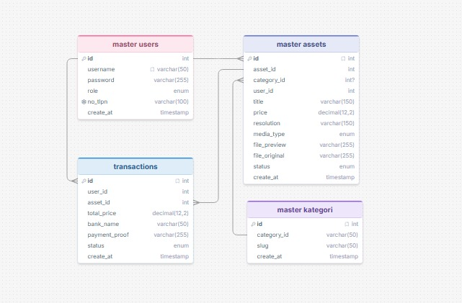
Gambar 6.1 ERD Diagram
- [Use Case Diagram] File
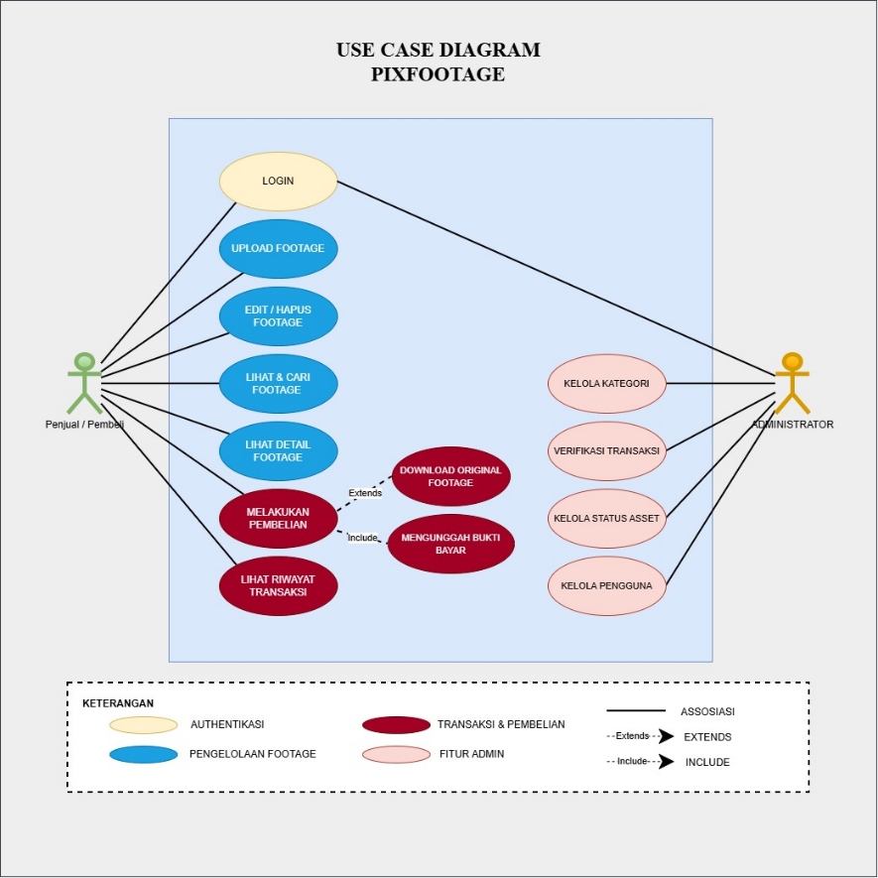
Gambar 6.2 Use Case Diagram

Appendix C: To Be Determined (TBD) List
- Rencana integrasi otomatis Payment Gateway API (Midtrans/Xendit) untuk menggantikan konfirmasi manual pada versi pengembangan selanjutnya.

